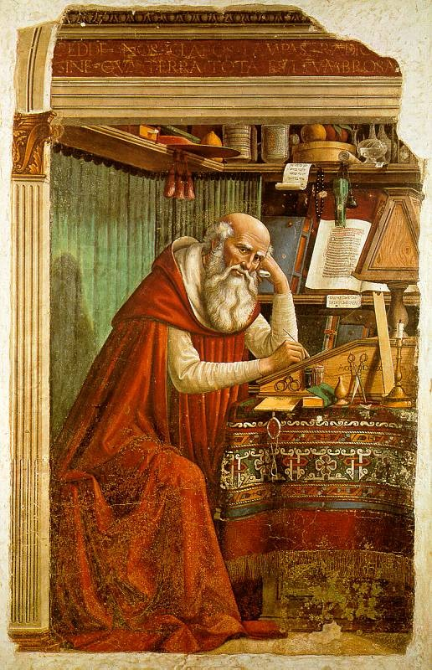
Szentírás vasárnapja

Szeptember utolsó vasárnapján, ünnepli az egyház a Szentírás vasárnapját. A Biblia védőszentjének, Szent Jeromosnak az ünnepéhez, szeptember 30-ához legközelebb eső vasárnapon a katolikus egyház különös figyelmet szentel a Szentírásnak.

Apám, egy autót szerettem volna, nem Bibliát

Egy fiatal férfi diplomavizsga előtt állt, várta azt a pillanatot, amikor diploma kerül a kezébe. Közben hónapokon át csodálta a gyönyörű sportautót egy kereskedő autószalonjában, gondolván azt, hogy az apja megengedheti magának, hogy a diplomaszerzés napján egy ilyen autóval megajándékozhassa őt...Meg is mondta az apjának, hogy ez minden, amit akar! A diplomaszerzés napjának a közeledtével a fiatalember várta hogy az apja meg vásárolja az autót. Végül reggel a diploma vizsga napján , az apja szólította őt a dolgozószobájába, és elmondta neki , hogy milyen büszke arra, hogy egy ilyen szép fia, és , hogy mennyire szereti őt. Ekkor átadott neki egy szépen becsomagolt dobozt. Kíváncsian, de kissé csalódottan, a fiatalember kinyitotta a dobozt, és abban egy szép, bőrkötéses Bibliát talált, a fedelén az ő nevével, domborműves aranyozott betűkkel írva. Ekkor dühösen felemelte a hangját az apjára, és ezt mondta: „ Rengeted pénzed van, és nekem egy Bibliát adsz?" Aztán kirohant és otthagyta a Bibliát. Sok év múlva a fiatalember nagyon sikeres emberré vált az üzleti életben. Volt egy szép otthona és csodálatos családja . Közben rájött arra, hogy az apja már nagyon öreg. Úgy gondolta, talán meg kellene látogatnia, hiszen nem látta őt a diplomaszerzés napja óta. De mielőtt intézkedett volna az utazás érdekében, egy táviratot kapott, amelyben ez volt írva: Édesapja elhunyt, minden vagyonát önre hagyta. Sürgősen térjen haza, mert sok elintéznivalója van a hagyatékkal kapcsolatban. Amikor megérkezett az apja házába, a ház üres volt, apja eltemetve. Szomorúság és megbánás töltötte el a szívét.

Elkezdett keresgélni az apja fontos dokumentumai között. Ekkor bukkant a Bibliára, érintetlen volt, úgy becsomagolva, ahogy azon a napon otthagyta. Reszkető kézzel nyitotta ki a Bibliát, és az első lapon egy mondatot talált, apja kézjegyével írva: „Ha tehát ti, bár gonoszak vagytok, tudtok jót adni gyermekeiteknek, akkor mennyivel inkább ad jót, mennyei Atyátok, azoknak, akik kérik.(Mt7.11) Ezen szavak olvasása közben egy autókulcs esett ki a Bibliából, címke rajta amelyen rajta volt annak a kereskedőnek a neve, akinél ő annak idején az autót látta. A címkén volt egy időpont, a diplomaszerzés napja, valamint egy szó: K I F I Z E T V E !
Hányszor elszalasztjuk Isten áldását, mert nem ilyen csomagot vártunk?
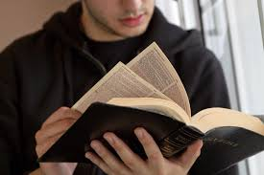

OLVASD A BIBLIÁT Boros Gergely
Olvasd a Bibliát
reggel, délbe, este,
legdrágább könyved ez:
Isten üzen benne.
Olvasd a Bibliát
ha emészt a bánat,
vigaszt adó szózat
ebből bőven árad.
Olvasd a Bibliát,
hogyha megtévedtél,
bűnbocsánat vár rád
Atyád hű szívénél.
Olvasd a Bibliát,
míg erődből futja,-
boldog és áldott lesz
élted minden útja.

